분석 방법 미리보기 보고서
인천 창의디자인 사회실험 · 여섯 가지 분석을 가상 데이터로 미리 돌려 본 결과 · 2026.09.12

읽기 전에 이 보고서의 숫자·표·그래프는 모두 컴퓨터로 만든 가상 데이터입니다. 분석을 어떻게 하고 결과가 어떤 모양으로 나오는지 미리 보려는 것이며, 보고서나 발표에 실제 결과로 쓰지 않습니다. 실제 조사가 끝나면 같은 방법에 실제 숫자를 넣어 다시 만듭니다.

1. 어떤 분석을 어디에 쓰나
●는 꼭 쓰는 분석, ○는 필요하면 쓰는 분석, –는 이 거점 자료와 맞지 않는 분석입니다.
거점 | 윌슨 신뢰구간 | 카이제곱 | t 검정 | 일원배치 분산분석 | 회귀분석 | HDBSCAN
약산초등학교 | ● 인지율 | ● 회차별 인지 | – | – | ○ | ● 제안 위치
선인재단 | ● 동선(왼/오) · 행태 비율 | ● 동선 × 회차 | ● 통과시간 1차 vs 2차 | ● 통과시간 · 힘든 정도 | – | –
송도 | ● 행위별 비율 · 참여 의향 · 소통 기대 O 비율 | ● 행위 × 회차 · O/△/X × 회차 | ● 도움 점수(1·2차) | – | ○ | –
차이나타운 | ● 인지율 · 정답률 | ● 인지 × 회차 | ● 경각심 1차 vs 2차 | ● 경각심 · 문구 표현 3회차 | ○ | –
굴포천 | ● 멈춘 사람 비율 · 4~5점 비율 | ● 행동마다 × 회차 | – | ● 매력 · 만족 · 머문 시간 | ○ | –
로데오거리 | ● 부스 · 수거함 · 안쪽 비율 | ● 처리 위치 × 회차 | – | – | ○ | –
연안여객터미널 | ● 보관 공간 안 캐리어 비율 | – | ● 쉬는 시간 | ● 만족도 · 위생·안심도 | ○ 1층 대기 인원을 셀 때 | –

무엇을 알고 싶은지로 고르기
알고 싶은 것 | 쓰는 분석
비율 하나에 “이 정도 범위”라는 오차 폭을 붙이고 싶다 | 윌슨 신뢰구간
봤다/못 봤다, 수거함/바닥 같은 답의 비율이 회차마다 달라졌나 | 카이제곱
점수·시간의 평균이 두 회차(1차 vs 2차) 사이에 달라졌나 | t 검정
점수·시간의 평균이 세 회차(사전·1차·2차)에서 달라졌나 | 일원배치 분산분석
다른 조건(배 기다리는 사람 수, 날씨 등)을 같게 놓고 비교하고 싶다 | 회귀분석
지도 위 점들이 어디에 몰렸나 | HDBSCAN

원래 정교화 문서와 달라진 점
거점 | 원래 문서 | 바꾼 이유 | 이렇게 합니다
약산초 | 인지성 t-검정 | 봤다·못 봤다 두 가지 답이라 평균 비교가 맞지 않음 | 윌슨 신뢰구간 + 카이제곱 (같은 학생을 연결하면 McNemar)
약산초 | 아이디어 HDBSCAN | 아이디어 수가 적으면 군집이 돌릴 때마다 달라짐 | 제안 ‘위치’ 좌표에만 쓰고, 내용은 유형 빈도표
차이나타운 | 인지성·경각심 ANOVA (보통·대형 크기) | 비교가 크기에서 ‘현장 안내 vs QR’ 두 가지로 바뀜 | 두 회차는 t 검정, 사전 포함 세 회차는 분산분석
차이나타운 | 인지성·경각심 상관 (카이제곱) | 경각심을 Q3로 되살림 | 인지 × 회차 카이제곱 · 경각심은 점수 비교(t · 분산분석)
전체 | 윌슨 · 회귀는 기존 문서에 없음 | 이번 요청으로 추가 | 윌슨은 모든 비율에, 회귀는 터미널 중심

원래 문서의 분석 방법은 「아이디어 정교화_약산초등학교.hwpx」와 「아이디어 정교화_차이나타운.hwpx」에만 적혀 있고, 국장보고 PDF에는 분석 방법이 적혀 있지 않습니다.

2. 윌슨 신뢰구간
무엇을 하나 | 비율(%)에 “실제 값은 이 범위 안에 있을 것”이라는 폭을 붙입니다. 응답이 50명 안팎으로 적을 때 일반 방식보다 폭이 정확하고, 0%나 100% 근처에서도 이상한 값(음수 등)이 나오지 않습니다.
어디에 쓰나 | 모든 비율 — 약산초 인지율, 선인재단 참여행동 비율, 송도 새 교류 비율, 차이나타운 인지율, 로데오 부스·수거함 비율, 터미널 짐 구역 안 비율
가상 데이터 | 약산초 어린이 설문. 사전 48명·1차 50명·2차 49명 중 표시를 봤다고 답한 수.

회차 | 봤다 / 응답 | 비율 | 윌슨 95% 구간 | (참고) 일반 방식 구간
사전 | 10 / 48명 | 21% | 12 ~ 34% | 9 ~ 32%
1차 | 21 / 50명 | 42% | 29 ~ 56% | 28 ~ 56%
2차 | 32 / 49명 | 65% | 51 ~ 77% | 52 ~ 79%

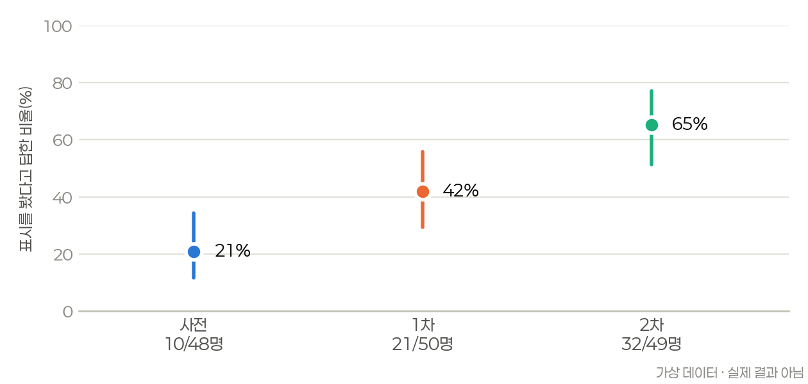
그림 1. 약산초 회차별 인지율과 윌슨 95% 신뢰구간 (가상 데이터)
이렇게 읽습니다 사전 21%(구간 12 ~ 34%)에서 2차 65%(구간 51 ~ 77%)로 올랐습니다. 두 구간이 겹치지 않아 우연한 차이로 보기 어렵습니다. 사전과 1차는 구간이 조금 겹칩니다. 겹친다고 차이가 없다는 뜻은 아니므로, 차이가 있는지는 다음 장의 카이제곱으로 확인합니다. 같은 방법으로 로데오거리 2차 부스 안 흡연 24/58건 = 41%(구간 30 ~ 54%)처럼 씁니다.

주의
· 분모를 먼저 정합니다. 약산초는 ‘그 표시가 있는 길로 다니는 어린이’가 분모이고, ‘이 길로 안 다녀요’는 뺍니다.
· 구간은 비율 하나의 오차 폭입니다. 두 비율의 차이가 있는지는 카이제곱으로 봅니다.
· 사람 체크표는 한 줄이 한 사람이라 사람 수로 셉니다. 같은 사람이 다시 오면 두 줄이 될 수 있다는 점을 적습니다. 正으로 센 숫자(송도 · 터미널 30분 세기)는 사람 수가 아니라 센 횟수입니다.

3. 카이제곱 검정 (교차분석)
무엇을 하나 | 두 가지 범주가 서로 관련이 있는지 봅니다. 예를 들어 ‘회차’에 따라 ‘꽁초를 버린 곳’의 비율이 달라졌는지 확인합니다. 원래 문서의 ‘상관관계(카이제곱)’가 이 분석입니다.
어디에 쓰나 | 약산초 봤다/못 봤다 × 회차, 선인재단·굴포천 행동마다 × 회차, 송도 교류 1차 vs 2차, 차이나타운 인지 × 회차, 로데오 처리 위치 × 회차
가상 데이터 | 로데오거리 흡연 건 중 꽁초 처리 끝까지 본 건. 사전 62건·1차 58건·2차 64건 (못 봄 9, 11, 8건은 뺌).

회차 | 수거함 | 바닥 | 합계 | 수거함 비율
사전 | 15 | 47 | 62 | 24%
1차 | 42 | 16 | 58 | 72%
2차 | 53 | 11 | 64 | 83%

카이제곱 값 | 자유도 | p | 크래머 V (관련 크기) | 가장 작은 기대빈도
50.63 | 2 | p < 0.001 | 0.52 | 23.3

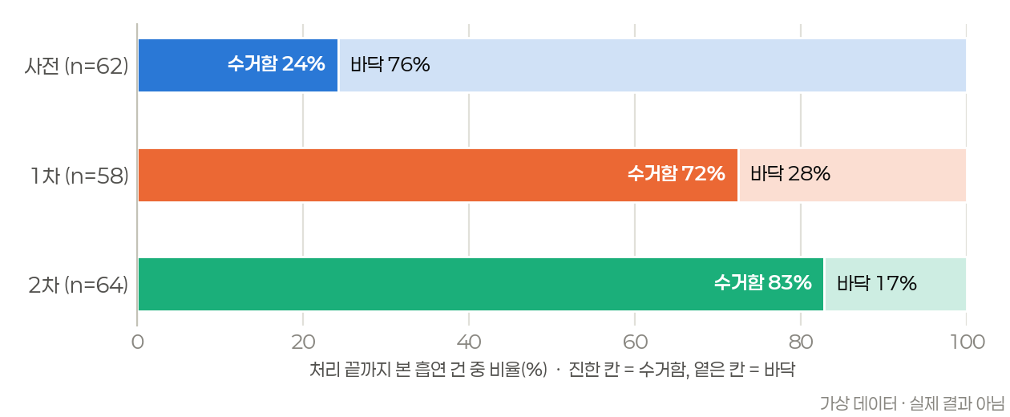
그림 2. 로데오거리 회차별 꽁초 처리 위치 (가상 데이터)
이렇게 읽습니다 수거함 비율이 사전 24% → 1차 72% → 2차 83%로 달라졌고, χ²(2) = 50.63, p < 0.001로 회차와 처리 위치는 관련이 있습니다. 크래머 V = 0.52은 관련이 큰 편입니다(0.1 작음 · 0.3 중간 · 0.5 큼). 반대 예로, 차이나타운 인지율이 1차 65%(26/40) · 2차 47%(18/38)일 때는 χ²(1) = 2.46, p = 0.117, 피셔 정확검정 p = 0.170로 이 인원에서는 차이가 있다고 말하기 어렵습니다.

주의
· 한 사람이 여러 행동을 체크하는 표(선인재단 · 굴포천)는 행동을 한 표에 모아 카이제곱을 돌리지 않습니다. 한 사람이 여러 번 들어가 계산이 틀어집니다. 행동마다 ‘했다/안 했다 × 회차’ 표를 따로 만들고, 행태 다양성은 한 사람당 행동 가짓수를 분산분석으로 봅니다.
· 기대빈도가 5보다 작은 칸이 있으면 카이제곱 대신 피셔 정확검정을 씁니다(표가 2×2일 때).
· ‘못 봄’처럼 결과를 모르는 건은 계산에서 빼고, 뺀 수를 함께 적습니다.
· 관련이 있다는 것까지만 알려 줍니다. 어느 회차끼리 다른지는 비율 차이(%p)와 윌슨 구간으로 설명합니다.
· 같은 학생을 사전·1차·2차에 연결해 비교할 수 있으면(익명번호) 카이제곱 대신 McNemar 검정을 씁니다.

4. t 검정 (두 집단 평균 비교)
무엇을 하나 | 두 집단의 평균이 다른지 봅니다. 두 회차의 인원이 다르고 흩어진 정도도 다를 수 있어, 그 차이를 감안하는 웰치 t 검정을 기본으로 씁니다.
어디에 쓰나 | 차이나타운 경각심 1차 vs 2차, 송도 도움 점수 1차 vs 2차, 선인재단 통과시간·터미널 쉬는 시간 1차 vs 2차
가상 데이터 | 차이나타운 Q3 경각심 ‘올바르게 써야겠다는 생각이 얼마나 들었나요’(1~5점). 안내를 봤다고 한 사람만 — 1차 26명, 2차 18명.

회차 | 인원 | 1점 | 2점 | 3점 | 4점 | 5점 | 평균 | 표준편차
1차 | 26 | 2 | 1 | 7 | 13 | 3 | 3.54 | 1.03
2차 | 18 | 2 | 3 | 7 | 5 | 1 | 3.00 | 1.08

웰치 t | p | 효과 크기 d | (참고) 맨-휘트니 p
1.65 | p = 0.107 | 0.51 | p = 0.072

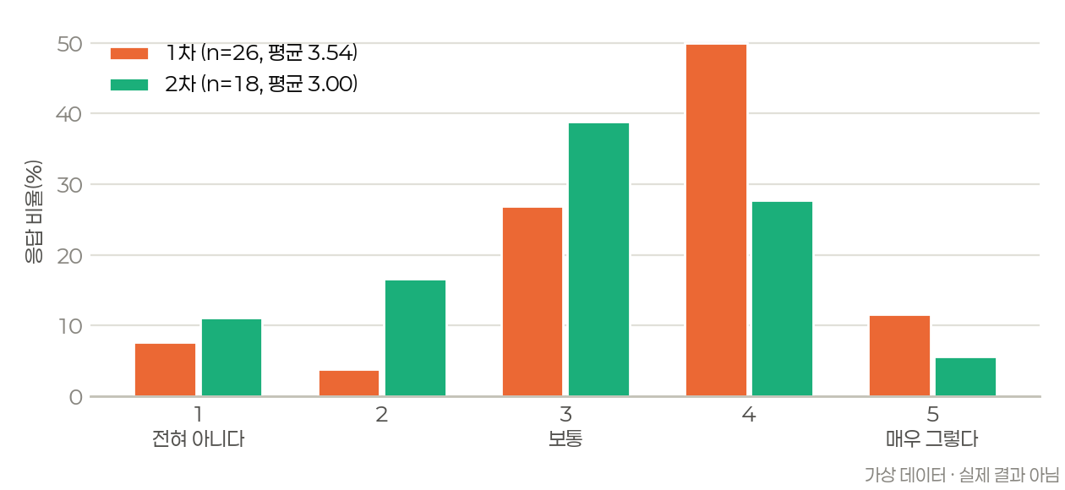
그림 3. 차이나타운 ‘경각심’ 점수 분포, 1차 vs 2차 (가상 데이터)
이렇게 읽습니다 1차 3.54점, 2차 3.00점으로 0.54점 차이가 나지만 t = 1.65, p = 0.107로 이 인원에서는 차이를 확정하기 어렵습니다. 효과 크기 d = 0.51는 중간 정도(0.2 작음 · 0.5 중간 · 0.8 큼)라서, 실제 조사에서 인원을 늘리면 다시 확인할 만합니다. 순위로 비교하는 맨-휘트니도 p = 0.072로 결론이 같습니다. 같은 방법으로 선인재단 통과시간(10명씩)은 1차 평균 84.2초, 2차 84.9초, p = 0.920로 차이가 없습니다.

주의
· 1~5점은 순서만 있는 점수라 평균 비교에 한계가 있습니다. 맨-휘트니 결과를 함께 적습니다.
· 두 집단만 비교합니다. 사전·1차·2차 세 회차를 한 번에 보면 분산분석을 씁니다.
· 같은 사람의 전후를 비교하면 대응표본 t 검정을 씁니다.
· p값만 보지 말고 차이의 크기(몇 점, 몇 초)와 효과 크기를 함께 적습니다.

5. 일원배치 분산분석 (세 집단 평균 비교)
무엇을 하나 | 세 집단 이상의 평균이 모두 같은지 봅니다. 차이가 있으면 어느 회차끼리 다른지 투키 사후검정으로 확인합니다.
어디에 쓰나 | 굴포천 매력·만족(사전·1차·2차 스티커) · 머문 시간, 터미널 만족도 · 위생·안심도(관찰자 질문), 선인재단·굴포천 한 사람당 행동 가짓수, 선인재단 통과시간 · 힘들어 보이는 정도(관찰), 차이나타운 경각심(사전 포함 시)
가상 데이터 | 굴포천 스티커판 ‘머물고 싶을 만큼 매력적인가요’. 칸별 스티커 수를 1~5점 응답으로 풀어서 계산 — 사전 41장 · 1차 43장 · 2차 45장.

회차 | 1점 | 2점 | 3점 | 4점 | 5점 | 합계 | 평균 | 표준편차
사전 | 2 | 17 | 11 | 8 | 3 | 41 | 2.83 | 1.05
1차 | 3 | 3 | 11 | 19 | 7 | 43 | 3.56 | 1.08
2차 | 2 | 3 | 15 | 12 | 13 | 45 | 3.69 | 1.10

F | p | η² (설명력) | 등분산(레빈) p | (참고) 크러스컬-왈리스
F(2, 126) = 7.80 | p < 0.001 | 0.11 | p = 0.734 | H = 15.33, p < 0.001

투키 사후검정 | 평균 차이 | 95% 구간 | p | 판단
사전 → 1차 | +0.73점 | +0.17 ~ +1.29 | p = 0.007 | 차이 있음
사전 → 2차 | +0.86점 | +0.31 ~ +1.41 | p < 0.001 | 차이 있음
1차 → 2차 | +0.13점 | -0.41 ~ +0.68 | p = 0.837 | 확인 안 됨

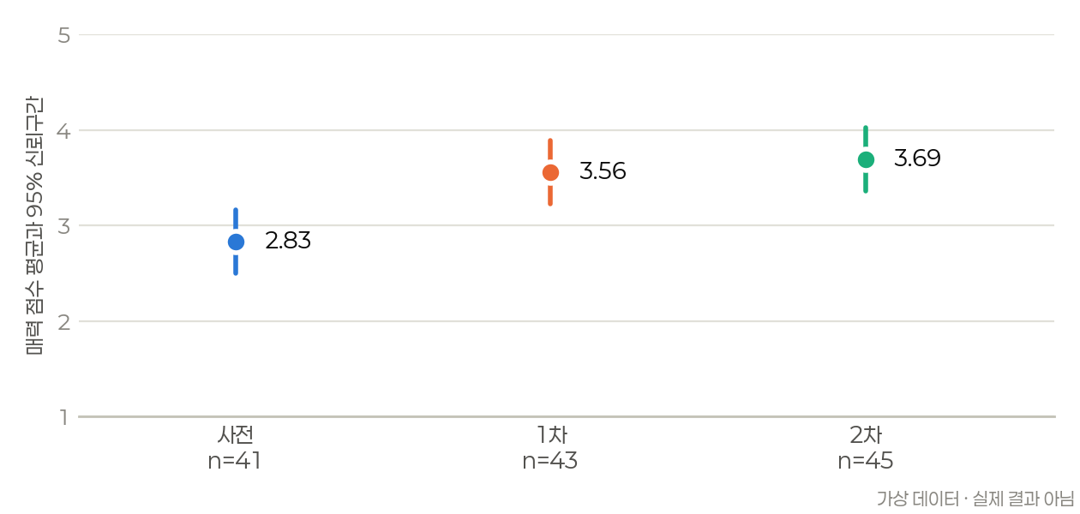
그림 4. 굴포천 회차별 매력 점수 평균과 95% 신뢰구간 (가상 데이터)
이렇게 읽습니다 세 회차 평균은 사전 2.83 · 1차 3.56 · 2차 3.69점이고, F(2, 126) = 7.80, p < 0.001로 세 회차가 모두 같지는 않습니다. η² = 0.11는 점수 차이의 약 11%를 회차로 설명한다는 뜻입니다. 사후검정에서는 사전보다 1차·2차가 높고, 1차와 2차 사이 차이는 확인되지 않았습니다. 즉 작품을 설치한 효과는 보이지만 대여 물품을 더한 추가 효과는 이 자료로는 말하기 어렵습니다.

주의
· 스티커는 한 사람이 문항마다 한 장만 붙인다는 전제로 계산합니다. 여러 장을 붙이면 같은 사람이 여러 번 세어져 결과가 부풀려집니다.
· F 검정은 ‘어딘가 다르다’까지만 알려 줍니다. 어느 회차끼리 다른지는 반드시 사후검정으로 봅니다.
· 1~5점 스티커라 크러스컬-왈리스 결과를 함께 적습니다. 두 결과가 다르면 조심해서 해석합니다.
· 회차마다 날씨·요일이 다르면 그 차이도 섞입니다. 공통 현장일지의 날씨·행사 메모를 함께 봅니다.

6. 회귀분석 (다른 조건을 같게 놓고 비교)
무엇을 하나 | 결과에 영향을 주는 여러 요인을 함께 넣어, 한 요인의 영향만 따로 떼어 봅니다. 터미널은 날마다 배를 기다리는 사람 수가 달라서, 1층 대기 인원을 함께 넣어야 회차를 공정하게 비교할 수 있습니다.
어디에 쓰나 | 연안여객터미널 2층 쉬는 인원(1층 대기 인원 통제). 선택: 굴포천 머무는 인원(날씨·시각 통제), 송도 재참여 의향, 차이나타운·로데오 로지스틱 회귀
가상 데이터 | 터미널 30분마다 세기. 회차마다 4일 × 13:00·13:30·14:00 = 회차당 12번, 모두 36번 관찰.

항목 | 계수 | 95% 구간 | p
절편 | +1.62 | +0.72 ~ +2.52 | p < 0.001
1차 (사전 대비) | +5.26 | +3.66 ~ +6.86 | p < 0.001
2차 (사전 대비) | +8.26 | +6.51 ~ +10.01 | p < 0.001
1층 기다리는 사람 1명당 | +0.10 | +0.08 ~ +0.12 | p < 0.001

결정계수 R² = 0.73 (수정 R² 0.70) · 관찰 36번 · 12일 · 같은 날 관찰끼리 묶어 표준오차 계산
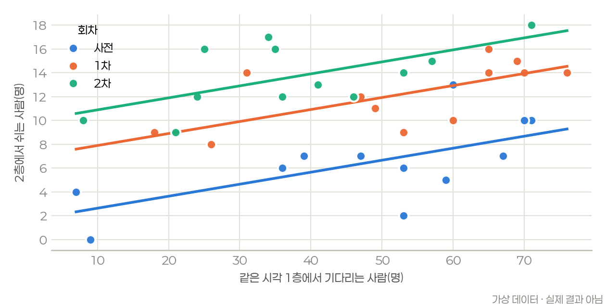
그림 5. 터미널 1층 대기 인원과 2층 쉬는 인원, 회차별 회귀선 (가상 데이터)
이렇게 읽습니다 1층에서 기다리는 사람 수가 같을 때, 2층에서 쉬는 사람은 사전보다 1차에 5.3명(구간 3.7~6.9), 2차에 8.3명(구간 6.5~10.0) 많습니다. 1층 대기 인원이 1명 늘 때 2층 쉬는 사람은 0.10명 늘어납니다. 평균만 비교하면 1층 대기 인원이 적었던 날의 영향이 섞이지만, 회귀는 그 영향을 떼어 낸 뒤의 차이를 보여 줍니다.

일정과 연결 사전조사에서는 1층 대기 인원을 세지 않습니다(2층 쉬는 사람 기록 · 1층 캐리어만). 이 회귀는 1·2차에 1층 대기 인원을 함께 셀 때만 쓸 수 있고, 회차마다 3~4일은 관찰해야 합니다.

주의
· 관찰 수가 적으면 계수가 크게 흔들립니다. 넣는 요인 하나당 관찰 10번 이상을 기준으로 삼습니다.
· 같은 날 관찰은 서로 비슷하므로 날 단위로 묶어 계산합니다(이 보고서도 그렇게 계산).
· 회귀도 원인을 확정하지는 않습니다. 결항·단체 손님 같은 일은 공통 현장일지에서 따로 확인합니다.

7. HDBSCAN (점이 몰린 곳 찾기)
무엇을 하나 | 지도 위 점들이 빽빽하게 몰린 곳을 자동으로 찾아 묶습니다. 몇 개로 묶을지 미리 정하지 않아도 되고, 동떨어진 점은 억지로 넣지 않고 ‘어느 군집에도 속하지 않음’으로 남깁니다.
어디에 쓰나 | 약산초 워크숍에서 어린이가 표식을 두고 싶다고 고른 위치 — 좌표가 있어야 합니다.
가상 데이터 | 2개 학급 워크숍 제안 46건의 지도 좌표. 대표 이유는 가상 문장입니다.

군집 | 제안 수 | 대표 이유(가상)
A | 18건 | 학교 앞이라 모두 지나가요
B | 14건 | 갈림길에서 헷갈려요
C | 11건 | 편의점 앞이 밝아요
속하지 않음 | 3건 | 흩어진 제안 — 따로 검토

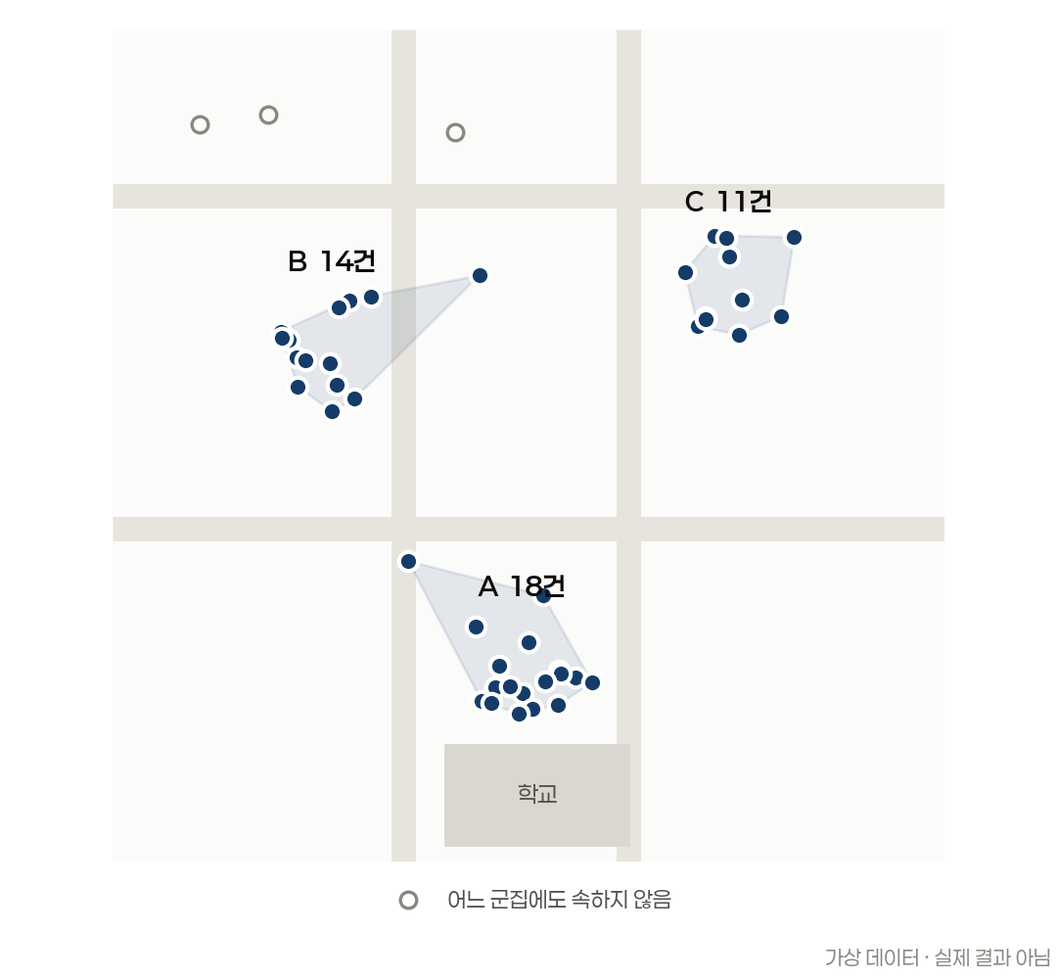
그림 6. 약산초 워크숍 제안 위치와 HDBSCAN 군집 (가상 데이터 · 지도는 예시)
최소 군집 크기 | 3건 | 5건 | 8건 | 12건
찾은 군집 수 | 5개 | 3개 | 3개 | 2개

이렇게 읽습니다 제안이 학교 앞(A), 갈림길(B), 편의점 앞(C) 세 곳에 몰렸습니다. 어른이 고른 후보지와 겹치는지 비교해 2차 설치 위치를 정할 때 참고합니다. 위 표처럼 ‘최소 군집 크기’를 바꾸면 군집 수가 달라지므로, 보고할 때는 기준값과 함께 이 표를 같이 싣습니다.

주의
· 좌표가 있어야 합니다. 워크숍 때 큰 지도판에 어린이가 스티커로 위치를 붙이고, 사진을 찍어 좌표로 옮깁니다.
· 제안이 30건보다 적으면 군집이 불안정하므로 쓰지 않고 위치별 빈도표로 대신합니다.
· 아이디어 ‘내용’(색·모양·이름)은 수가 적어 군집에 쓰지 않고 유형 빈도표로 정리합니다.
· 한 어린이가 여러 곳을 고르면 그 어린이의 선호가 크게 반영됩니다. 제안자 수를 함께 적습니다.

8. 고정 카메라 영상 분석 (YOLO + ByteTrack)
무엇을 하나 | 영상에서 YOLO로 사람을 찾고 ByteTrack으로 같은 사람을 프레임마다 이어 붙여, 사람마다 움직인 길(궤적)을 만듭니다. 궤적에서 지나간 사람 수 · 멈춤 · 머문 시간 · 이동 속도를 계산합니다.
어디에 쓰나 | 굴포천 — 원 조사표의 ‘반대면에서 조성 예정 자리 후면을 비추는 카메라 고정 녹화’(체류성). 현장 기록지(뛰기 · 걷기 · 놀기 · 앉아서 쉬기 · 대화)는 영상이 알 수 없는 행태를 맡습니다.
가상 데이터 | 이 보고서에는 카메라 결과를 가상으로 만들지 않았습니다. 사전조사 영상이 들어오면 같은 방법으로 돌려 입력용 기록부의 ‘굴포천_영상결과’ 시트 형식으로 뽑습니다.

촬영할 때 챙길 것 (분석이 되려면)
할 일 | 왜
매 회차 같은 자리 · 같은 각도 — 삼각대 다리 자리를 테이프로 표시하고 설치 사진을 남김 | 회차끼리 비교하려면 화면이 같아야 함
사람끼리 덜 가리도록 높게, 내려다보는 각도 | 가림이 적을수록 같은 사람을 끝까지 따라감
1080p · 30fps 이상(제안) · 관찰창 전체 녹화 · 전원과 메모리 확인 | 화질이 낮으면 멀리 있는 사람을 놓침
녹화 시작 때 휴대폰 시계 화면을 카메라에 5초 비춤 | 영상 시각과 현장 기록지 시각을 맞춤
바닥 기준점: 줄자로 잰 네 점에 작은 콘을 놓고 10초 찍은 뒤 치움 · 거리 기록 | 화면의 픽셀을 m로 바꿔 이동 속도(m/s) 계산
촬영 안내문 부착 · 역광 · 비 · 렌즈 확인 | 공공장소 촬영 알림 · 정확도

영상에서 뽑는 것
뽑는 것 | 어떻게 | 쓰는 분석
지나간 사람 수 | 화면의 기준선을 지난 추적 번호 수 | 멈춘 사람 비율의 분모
멈춘 사람 | 속도가 기준(예: 0.3 m/s) 아래로 3초 넘게 이어진 사람 | 멈춘 사람 비율 · 윌슨 / 회차 비교 · 카이제곱
머문 시간 | 조성 구역 안에서 처음 · 마지막으로 보인 시각의 차이 | 세 회차 · 분산분석 (크러스컬-왈리스 병행)
이동 속도 | 기준점으로 보정한 m/s, 사람마다 중앙값 | 세 회차 · 분산분석
구역별 머문 사람 | 조성 예정 자리 · 반대편 등 구역을 화면에 그려서 셈 | 체류성 보조
이동 경로 그림 | 모든 궤적을 겹쳐 그린 열지도 | 보고서 그림

주의
· 멈춤 기준(예: 0.3 m/s · 3초)은 분석 전에 정하고 사전 · 1차 · 2차에 똑같이 씁니다.
· 가려졌다 다시 나오면 한 사람이 번호 두 개로 잡혀 사람 수가 부풀 수 있습니다. 아주 짧게 잡힌 번호는 빼고, 현장 기록지와 15분 분량을 대조해 오차를 적습니다.
· YOLO는 자전거 · 킥보드를 탄 사람도 ‘사람’으로 잡습니다. 속도로 따로 표시해 걷는 사람과 나눕니다.
· 얼굴 인식이나 신원 확인은 하지 않습니다. 원본 영상은 분석 뒤 정해 둔 기간에 지우고, 보고서 사진은 얼굴을 가립니다.
· 공공장소 고정 카메라 촬영에 개인정보보호법의 영상정보처리기기 규정(안내판 등)이 적용되는지 관할 기관과 먼저 확인합니다.

9. 공통 주의와 인원 계획
· p값만으로 판단하지 않습니다. 차이의 크기(%p, 점, 초, 명)와 구간을 함께 적습니다.
· 사람 수와 건수를 섞지 않습니다. 사람 체크표는 사람 수, 正으로 센 숫자는 센 횟수, 설문·스티커는 응답 수입니다.
· 조건이 달라진 날은 표시합니다. 비·행사·결항·청소가 있었던 관찰창은 따로 표시하고 결과를 나눠 봅니다.
· 가상 데이터와 섞지 않습니다. 이 보고서의 표·그래프를 실제 결과 문서에 옮기지 않습니다.
인원 계획 (참고)
차이가 실제로 있을 때 그것을 찾아낼 가능성을 80%로 잡은 계산입니다(유의수준 5%). 작은 차이를 보려면 인원이 많이 필요합니다.
확인하고 싶은 차이 | 분석 | 회차마다 필요한 인원
비율 30% → 60% (30%p) | 카이제곱 | 약 42명(건)
비율 30% → 50% (20%p) | 카이제곱 | 약 93명(건)
평균 차이 큼 (d = 0.8) | t 검정 | 약 26명
평균 차이 중간 (d = 0.5) | t 검정 | 약 64명
세 회차 평균 차이 중간 (f = 0.25) | 분산분석 | 약 52명

사전조사처럼 한 시간 관찰로 이 인원을 채우기 어려운 거점은 관찰 시간을 늘리거나, 결과를 ‘경향’으로만 보고합니다.
10. 부록 · 가상 데이터를 만든 조건
분석 | 만든 방법
윌슨 | 회차별 48·50·49명, 봤다 확률 25% · 52% · 66%로 뽑음
카이제곱 | 로데오 62·58·64건, 수거함 확률 35% · 60% · 72% / 차이나타운 2×2는 고정값
t 검정 | 1~5점을 1차·2차 서로 다른 확률로 26명·18명 뽑음 / 선인재단 통과시간 평균 78초·88초, 10명씩
분산분석 | 1~5점 확률을 회차마다 다르게 해 41·43·45장 뽑음
회귀 | 2층 = 2 + 0.12 × 1층 + 회차 효과(0 · 4 · 7명) + 오차, 회차당 4일 × 3번
HDBSCAN | 세 지점 둘레에 16·12·10건 + 흩어진 8건. 최소 군집 크기 5, min_samples 3

난수 시드 20260912 · 다시 만들기: 「_제작기록/분석미리보기.py」 → 「_제작기록/분석보고서_제작.py」 · 계산: scipy · statsmodels · scikit-learn

